CGE BUSINESS & PROJECTS SAC

GNL en el Perú: Resiliencia Energética y Competitividad
en el Transporte Pesado y la Minería
El doble shock de 2026 y las lecciones que transformaron la logística peruana

Autor: Sandro Gil
Organización: CGE Business & Projects SAC
Fecha: Mayo de 2026
Categoría: Energía · Transporte · Minería · Logística

Información del autor
Nombre completo: Sandro Gil
Cargo actual: CEO
Empresa: CGE Business and Projects https://cge.pe/
Breve perfil profesional: (3 a 5 líneas)

Sandro Gil Pinedo, es ejecutivo senior con MBA en Centrum PUCP y más de 28 años liderando operaciones estratégicas de transporte especializado, logística minera y cadena de suministro en el Perú y Sudamérica. Ha gestionado contratos de alto valor y operaciones críticas para compañías como Glencore, Las Bambas, Neptunia, Saturno, Sol del pacifico y Noatum Logistics, integrando eficiencia operativa, seguridad y estándares ESG en entornos de alta complejidad. Actualmente se desempeña como Gerente General de Logistics & Transport Perú SAC y lidera CGE Business & Projects SAC, desde donde impulsa proyectos de transformación energética en transporte pesado (GNL, GNV, hidrógeno verde y electromovilidad) para el sector minero e industrial.

LinkedIn:
https://pe.linkedin.com/in/sandro-gil
Fotografía profesional: (como archivo adjunto)
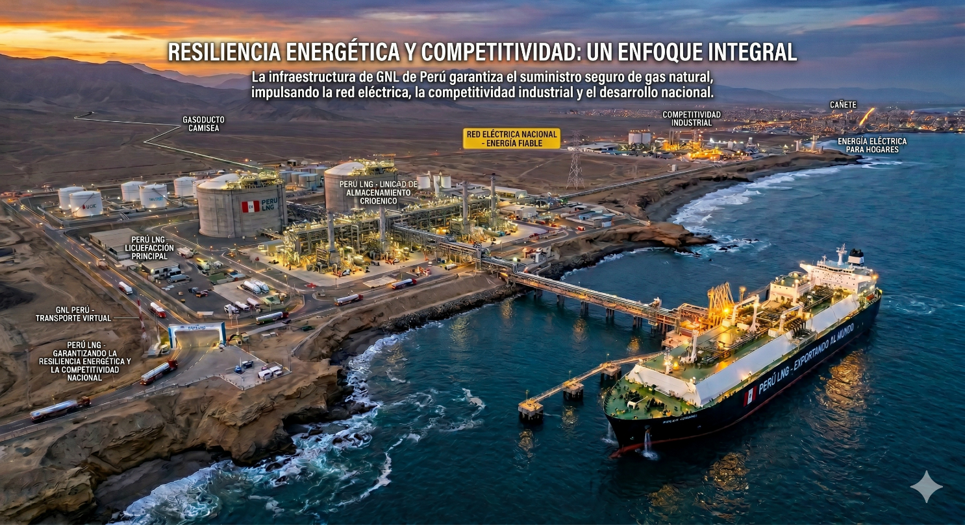

Introducción
El mercado energético peruano atravesó en los primeros meses de 2026 una de las pruebas más exigentes de su historia reciente. Un doble shock simultáneo —geopolítico en el frente externo e infraestructural en el frente interno— puso a prueba la solidez de las cadenas logísticas del país y reveló, con una claridad inusual, las diferencias estructurales entre las distintas matrices energéticas disponibles para el transporte pesado.
El Gas Natural Licuado (GNL) venía ganando terreno en el Perú de manera sostenida, impulsado por sus ventajas económicas y ambientales frente al diésel. Pero fue la crisis de 2026 la que demostró, en tiempo real, que el GNL no es solo una alternativa más limpia o más barata: es un instrumento de gestión de riesgos de primer orden. Las flotas que ya habían migrado a esta tecnología operaron sin interrupciones ni sobrecostos mientras el resto del mercado absorbía alzas históricas en el precio del combustible.
Este artículo analiza las tendencias del mercado del GNL en el Perú, sus beneficios para el transporte pesado y la minería, el estado de la infraestructura, los retos regulatorios y comerciales, el impacto ambiental, las experiencias más relevantes del sector y las perspectivas hacia 2030–2050. La crisis de 2026 actúa como hilo conductor, porque condensó en pocas semanas lo que años de análisis técnico solo describen en papel.

Tendencias del mercado de GNL
El GNL ha seguido una trayectoria de expansión acelerada en el Perú durante los últimos años. La combinación de precios del gas de Camisea desacoplados del crudo internacional, la maduración de la tecnología criogénica y la presión regulatoria hacia la descarbonización han consolidado al GNL como la opción de transición más viable para el transporte de carga de larga distancia.
El doble shock de febrero y marzo de 2026 actuó como un acelerador de esta tendencia. Cuando el ataque conjunto de Estados Unidos e Israel contra infraestructura en Irán elevó el precio del crudo Brent desde aproximadamente US$ 73 hasta un pico cercano a US$ 119.5 por barril, y la rotura del ducto de Camisea en Cusco interrumpió el suministro de gas natural por red, el mercado recibió una señal inequívoca: la diversificación energética no es una opción postergable. El precio del diésel trepó cerca del 91 % —de S/ 11 a S/ 21 por galón sin IGV—, mientras el GNL se mantuvo prácticamente invariable.
Este episodio consolidó una tendencia que ya se venía observando: el creciente número de operadores logísticos que incorporan el GNL como parte de su estrategia de gestión de costos, atraídos no solo por el ahorro corriente, sino por la estabilidad de precio que ofrece en contextos de alta volatilidad petrolera.

GNL en transporte pesado y minería
El transporte de carga pesada de larga distancia y la minería son los sectores donde el GNL presenta las ventajas más contundentes. Ambos se caracterizan por grandes volúmenes de consumo de combustible, operaciones continuas de alto kilometraje y una sensibilidad directa a las variaciones en el precio de los insumos energéticos.
Un tractor remolcador
a diésel alcanza un costo por kilómetro de aproximadamente USD 0.50, mientras que con GNL este se reduce a USD 0.37. En una operación de 10,000 km mensuales, esto se traduce en un ahorro anual superior a USD 15,000 por unidad. En el análisis de costo total de propiedad a cinco años para una flota de 30 tractocamiones, el GNL representa un ahorro de más de USD 1.5 millones —un 17.3 %— frente al diésel, incluso considerando la inversión inicial en la conversión del parque vehicular.
Para la minería peruana, uno de los sectores de mayor consumo energético del país, el GNL permite además mejorar las condiciones operativas en zonas de altura: elimina el material particulado, reduce el ruido y las vibraciones de los motores, y contribuye a cumplir los estándares ambientales que exigen los proyectos de gran escala.

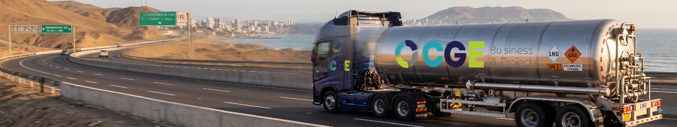

Beneficios económicos y operacionales
Para una flota tipo de 20 tractocamiones con 120,000 km anuales por unidad, el costo de combustible del operador diésel pasó de S/ 2.64 a S/ 5.04 millones tras el shock de 2026, mientras que el operador a GNL se mantuvo en torno a S/ 1.80 millones. La brecha a favor del GNL alcanzó los S/ 3.24 millones anuales.

El impacto sobre el margen operativo fue igualmente revelador. Con el combustible representando alrededor del 35 % del costo total del transporte, un operador diésel que partía de un margen positivo del 12 % llegó a terreno negativo —cercano al −16 %— mientras no lograba renegociar tarifas. El operador a GNL, cuyo costo de combustible no se movió, conservó su rentabilidad intacta durante toda la crisis.

Los principales beneficios operacionales del GNL pueden resumirse en cinco dimensiones:

- Ahorro inmediato: El GNL es entre un 30 % y un 40 % más económico que el diésel en condiciones normales, con una mayor estabilidad de precio ante shocks petroleros.
- Menor mantenimiento: Al ser un combustible más limpio, reduce el desgaste del motor y elimina el uso de urea (AdBlue), disminuyendo los costos de mantenimiento preventivo.
- Mayor autonomía: Los tanques criogénicos permiten recorrer entre 1,000 y 2,000 km por carga, mejorando la eficiencia logística en rutas de larga distancia.
- Seguridad de suministro: El almacenamiento en tanques criogénicos en cada estación permite operar incluso cuando se interrumpe el ducto, como quedó demostrado en la crisis de 2026.
- Reducción de emisiones: El GNL emite hasta un 30 % menos de CO₂ y elimina por completo el material particulado en comparación con el diésel.

Comparativo de costos: Diésel vs. GNL tras el shock de 2026
Indicador | Diésel (post-shock) | GNL (estable)
Precio por galón-equiv. (S/) | S/ 21.00 | S/ 7.48
Costo por unidad / año (S/) | S/ 252,000 | S/ 89,760
Costo flota 20 unid. / año (S/) | S/ 5,040,000 | S/ 1,795,200
Variación por el shock | +91 % | 0 %
Impacto en margen operativo | De +12% a −16% | Sin variación
Fuente: Estudio comparativo GNL vs. Diésel. CGE Business & Projects SAC, mayo de 2026.

Infraestructura y logística: el mapa crece
La expansión de la red de estaciones de GNL en el Perú es una de las condiciones indispensables para la masificación del combustible. Actualmente existen corredores operativos tanto en el norte como en el sur del país, y los planes de expansión hacia 2027 consolidan un panorama favorable.
En el norte, el Corredor Verde de Quavii y Promigas conecta Lima con Chiclayo a lo largo de 767 km, con estaciones en Lima, Trujillo y Chiclayo. En enero de 2026, Promigas anunció la firma de nuevos contratos para estaciones en Trujillo y Casma, ampliando aún más esta red. En el sur, el Corredor Camisea GNL de EVA Energy y el Consorcio Camisea cuenta con cinco estaciones —en Mala, Nazca, La Joya, Espinar y otras localidades— permitiendo recorrer más de 1,500 km con GNL. La empresa proyecta operar 20 estaciones para 2027, priorizando corredores mineros en Cusco, Ica, Arequipa y Apurímac.
Solgas ha anunciado la expansión de su red a 12 estaciones, alineadas con el corredor minero del sur. Y en un desarrollo con impacto binacional, LipiAndes proyecta conectar Lima con Puerto Montt en Chile a lo largo de 3,500 km mediante una red de GNL, con estaciones ya operativas en Lima, Nazca y Arequipa.
La característica diferencial de esta infraestructura frente al GNV radica en la capacidad de almacenamiento: los tanques criogénicos de cada estación permiten mantener inventarios independientes del ducto, garantizando el abastecimiento incluso en situaciones de interrupción de la red, como la que se vivió en febrero de 2026.

Retos regulatorios y comerciales
A pesar del avance sostenido, el sector del GNL en el Perú enfrenta retos de naturaleza regulatoria y comercial que condicionan el ritmo de la transición. En el plano regulatorio, el Ministerio de Energía y Minas (MINEM) ha impulsado activamente el GNL como alternativa estratégica al diésel, creando una categoría normativa específica y promoviendo distintas modalidades de estaciones —fijas, transportables y móviles—. Sin embargo, la regulación tarifaria, los permisos de instalación y los estándares de seguridad para el manejo de combustibles criogénicos aún presentan oportunidades de simplificación que acelerarían la inversión privada.
En el plano comercial, los contratos de transporte representan uno de los obstáculos más complejos. La mayoría de los contratos vigentes no incluyen cláusulas de ajuste energético —fórmulas polinómicas, fuel surcharge o reajuste indexado al precio del combustible—, lo que deja a los transportistas con diésel expuestos a shocks como el de 2026 sin mecanismos de protección. La adopción generalizada de contratos diferenciados según la matriz energética del operador es una de las reformas contractuales más urgentes que señala la industria.
El financiamiento para la conversión de flotas es otro factor determinante. Aunque programas como los bonos de Camisea han facilitado la adquisición de más de 1,400 vehículos pesados a GNL y GNV, el costo inicial de conversión —equipos criogénicos, modificación de motores, capacitación de conductores— sigue siendo una barrera para operadores medianos y pequeños que aún no cuentan con acceso a líneas de crédito específicas.

Impacto ambiental y reducción de emisiones
El GNL ofrece ventajas ambientales significativas frente al diésel que van más allá de la reducción de CO₂. La eliminación del material particulado (PM2.5 y PM10) es quizá el beneficio más inmediato en términos de salud pública, especialmente relevante en zonas urbanas densas y en áreas mineras donde la exposición prolongada a emisiones de motores diésel representa un riesgo ocupacional documentado.
En términos de emisiones de gases de efecto invernadero, el GNL reduce las emisiones de CO₂ hasta en un 30 % respecto al diésel en condiciones reales de operación. Esta reducción, multiplicada por una flota de vehículos pesados en rutas de alto kilometraje, representa una contribución significativa a los compromisos climáticos del Perú bajo el Acuerdo de París.
El Foro «GNL: El futuro del transporte en el Perú», organizado por la Cámara de Comercio de Trujillo en febrero de 2026, concluyó que el GNL permite reducir hasta un 40 % los costos de combustible del transporte pesado y hasta un 30 % las emisiones de CO₂, posicionando al combustible como la tecnología de transición más viable para la descarbonización del sector en el horizonte 2030–2040.

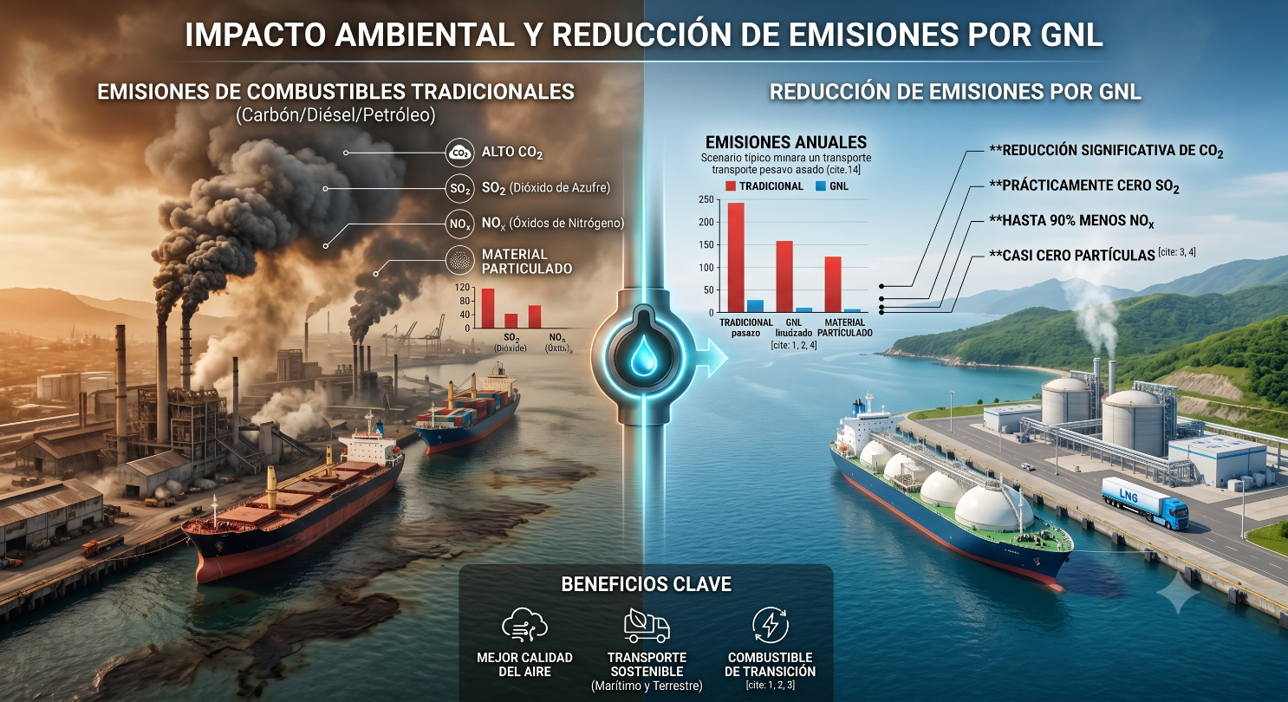

Resiliencia energética: más allá del costo por kilómetro
«La resiliencia ya no es un lujo. Es una ventaja competitiva.» — Sandro Gil, CGE Business & Projects SAC

En logística, el análisis tradicional de costos se centra en la tarifa por kilómetro, el rendimiento por galón o el costo por tonelada transportada. Estos indicadores son útiles en condiciones de mercado estables, pero resultan insuficientes cuando se produce un shock energético de la magnitud del de 2026.
La resiliencia energética introduce una dimensión adicional e imprescindible: la capacidad de una operación logística de mantener su continuidad y rentabilidad frente a disrupciones en el suministro o en el precio del combustible. Cuando llega una crisis global, la matriz energética importa, la autonomía de la flota importa y la capacidad de almacenamiento local importa.
El GNL demostró durante la crisis de 2026 que proporciona un doble blindaje: un blindaje de precio —gracias al desacople de los contratos de largo plazo respecto del crudo internacional— y un blindaje de suministro —gracias al almacenamiento criogénico en estaciones independientes de la red de tuberías—. Las empresas que ya habían migrado al GNL no solo ahorraron millones en combustible: mantuvieron su ventaja competitiva en un mercado donde sus competidores a diésel operaban en pérdidas.
Este concepto transforma la decisión de migrar al GNL de una consideración exclusivamente operacional a una decisión estratégica de gestión de riesgos. En un entorno donde la volatilidad geopolítica y la fragilidad de la infraestructura energética son riesgos permanentes, la resiliencia energética pasa a ser tan relevante como la eficiencia en ruta.

Casos de éxito y experiencias regionales
El caso de Sol del Pacifico ilustra con claridad la dinámica de adopción del GNL en el transporte peruano. La empresa incorporó alrededor de 40 tractos remolcadores a GNV, sumándose a las 40 unidades a GNL adquiridas en los últimos dos años. Esta combinación refleja una estrategia de diversificación energética que reduce la exposición al riesgo de precio y suministro.
A nivel regional, el proyecto LipiAndes representa una de las iniciativas más ambiciosas del sector. La empresa proyecta conectar Lima con Puerto Montt (Chile) a lo largo de 3,500 km mediante una red de GNL, con estaciones ya operativas en Lima, Nazca y Arequipa. Este corredor binacional abre la posibilidad de que el transporte internacional de carga entre Perú y Chile opere con GNL, reduciendo costos y emisiones en una de las rutas logísticas más activas de América del Sur.
En el corredor norte, el Corredor Verde de Promigas ha demostrado la viabilidad operativa del GNL en un tramo de 767 km con tres estaciones. Los operadores que utilizan esta ruta reportan ahorros consistentes de entre el 30 % y el 35 % en el costo de combustible frente al diésel, con autonomías de recorrido que eliminan la necesidad de paradas adicionales respecto a las operaciones convencionales.
En el ámbito minero, diversas operaciones en los corredores de Cusco, Ica, Arequipa y Apurímac han comenzado a evaluar activamente la migración de su flota de camiones de acarreo y transporte de concentrados al GNL, atraídas tanto por el ahorro en combustible como por la reducción de emisiones que facilita el cumplimiento de los estándares ambientales exigidos por las licencias de operación.

Perspectivas futuras del sector hacia 2030–2050
El respaldo del Estado peruano al GNL como vector energético estratégico es uno de los factores que otorga mayor certidumbre al sector. La Dirección General de Eficiencia Energética del MINEM proyecta que la demanda de GNL en el transporte pesado alcanzará los 8.16 petajulios anuales al año 2040, lo que implica una expansión significativa de la infraestructura de producción, almacenamiento y distribución.
PROINVERSIÓN impulsa una cartera de proyectos de gas natural valorada en US$ 2,900 millones para el período 2026–2029, que incluye la instalación de 923 km adicionales de ductos y tres nuevas estaciones de GNL en Ica, Arequipa y Moquegua. Esta inversión fortalecerá los corredores logísticos del sur, actualmente los más activos en términos de tráfico minero.
En el horizonte de largo plazo, el GNL se perfila como la tecnología de transición que permitirá al sector logístico peruano avanzar hacia opciones de cero emisiones —como el hidrógeno verde o los vehículos eléctricos de gran tonelaje— sin los traumatismos económicos de un salto tecnológico abrupto. La infraestructura criogénica, la experiencia operativa acumulada y los contratos de suministro de largo plazo construyen la base sobre la que se apoyará la descarbonización del transporte pesado en las próximas décadas.

Conclusión
La crisis energética de 2026 no fue una anomalía pasajera: fue un ensayo en vivo de lo que puede ocurrir cuando la volatilidad geopolítica y la fragilidad de la infraestructura coinciden. Condensó en pocas semanas una lección que el mercado tardaba años en asimilar: la matriz energética de una flota no es un detalle técnico, es una decisión estratégica con consecuencias directas sobre la rentabilidad, la competitividad y la continuidad del negocio.
El GNL demostró ser mucho más que una alternativa más limpia o más barata al diésel. Demostró ser un instrumento de resiliencia energética: una herramienta que protege el margen operativo, garantiza el suministro en situaciones de crisis y otorga a los operadores una ventaja competitiva sostenida en el tiempo.
El Perú tiene ante sí una oportunidad estratégica que no debería desaprovecharse. La infraestructura está creciendo, el marco regulatorio está evolucionando y la demanda del sector privado es creciente. Los operadores que ya han migrado al GNL lo comprueban en cada viaje: cuando el mercado del diésel se desboca, ellos siguen avanzando, sin sobresaltos, sin sobrecostos y con la certeza de que su cadena de suministro no se detiene.
El verdadero debate, como lo plantea la industria, ya no es si migrar al GNL. El verdadero debate es cuántas empresas estarán preparadas para resistir la próxima crisis energética mundial —porque, como demuestra la historia reciente, esa próxima crisis siempre llega antes de lo esperado.

Fuentes principales
Estudio comparativo GNL vs. Diésel: Resiliencia del GNL frente al alza del diésel en el transporte de carga. CGE Business & Projects SAC, mayo de 2026.
Sandro Gil. GNL en el transporte pesado: resiliencia energética y ventaja competitiva. LinkedIn, 2026.
MINEM / Dirección General de Eficiencia Energética. Proyecciones de demanda de GNL en transporte pesado al 2040. Lima, 2025.
PROINVERSIÓN. Cartera de proyectos de gas natural por US$ 2,900 millones para 2026–2027. Lima, abril de 2026.
Cámara de Comercio de Trujillo. Foro GNL: El futuro del transporte en el Perú. Trujillo, febrero de 2026.
EVA Energy / Consorcio Camisea / Quavii / Promigas / LipiAndes. Reportes de expansión de infraestructura GNL en corredores norte y sur. Perú, 2025–2026.

